Atitit 国旗的类型分类与设计原则

目录

1. 冗余原则 方便识别 1

2. 条纹 三色条纹国旗（三分之一国家 1

3. 徽章类 1

4. 里面套十字架类 1

5. 国旗总要元素 2

5.1. 条纹 徽章 十字架 2

# 冗余原则 方便识别

[国旗](http://114.xixik.com/country-flag/" \o "国旗大全)（National flag）是国家的一种标志性旗帜，是国家的象征，它通过一定的样式、色彩和图案反映一个国家政治特色和历史文化传统。世界上各国国旗的颜色主要有红、白、绿、蓝、黄、黑等，这些颜色各有一定的含义，形状绝大多数

# 爱提拉的国旗

元素 条纹+十字架_星星

颜色 紫色尊贵 金黄光辉自由未来 红色 热血

# 条纹 三色条纹国旗（三分之一国家

很条纹 数条纹 邪条纹

经典 红白蓝 红黄黑 红白绿

金色光芒 黑色铁木 红色热血激情

据统计，世界上近1/3的国家都用的是三色条纹旗：俄罗斯是横着的白蓝红，法国是竖着的蓝白红，德国是横着的黑红黄，比利时是竖着的黑黄红......

其实，这些国旗的微小区别，背后都有非常有趣的历史渊源。

# 徽章类

# 里面套十字架类

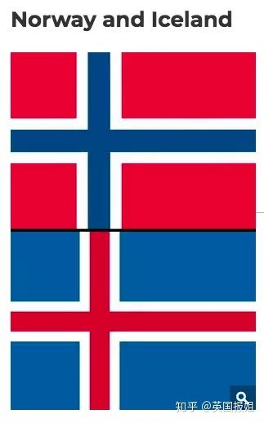

# 国旗总要元素

## 条纹 徽章 十字架

## 星月其 太月其 星星期

## 镰刀锤子其

# ref

红黄春绿青蓝紫

三色条纹国旗的历史 The History of the Tricolour Flag 【柴知道ChaiKnows】【科普Science】【冷知识Trivia】 - YouTube

三色国旗的有趣历史 - 知乎